Пожарная безопасность в новогодние и рождественские праздники.
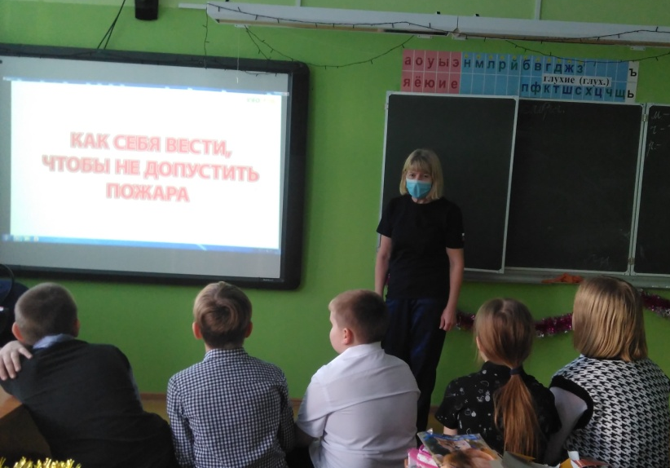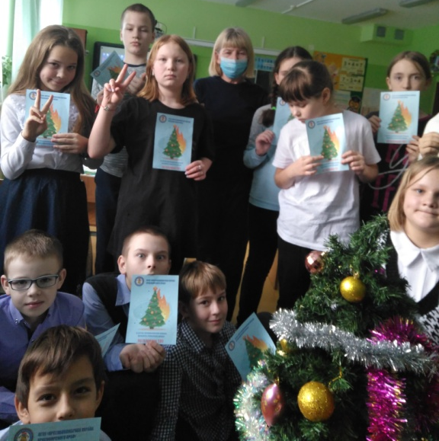
Для членов ДЮП «Агенты 01» ТСОШ прошло занятие по теме «Пожарная безопасность в новогодние и рождественские праздники». На занятии ребята узнали основные правила пожарной безопасности при организации новогодних праздников в школе и дома, правила пользования электрической гирляндой. Учились украшать ёлку, чтобы предотвратить возгорание, узнали, как правильно действовать при возникновении чрезвычайной ситуации.
Людмила Рахимова инструктор ПП
КГКУ «Противопожарная охрана Красноярского края»

